**Setiap Adegan Luar Biasa Layak Mendapatkan Suara yang Hebat**

*Merayakan Film Indonesia dengan Kualitas Suara yang Unggul*

Setiap film memiliki kekuatan untuk menggerakkan kita—membuat kita menangis, tertawa, dan terhubung dengan cerita yang ditampilkan di layar, termasuk film Indonesia. Industri film Indonesia tengah mengalami kebangkitan, terlihat dari 151 judul yang menghiasi layar bioskop sepanjang 2024 dengan berbagai genre, mulai dari horor, drama, *thriller*, hingga komedi[1].

Kesuksesan perfilman Indonesia diprediksi untuk terus berlanjut di tahun 2025. Para pencipta karya film lokal pun semakin piawai memikat penonton dengan *storytelling* yang kuat, membuktikan bahwa produksi dalam negeri mampu bersaing dengan *blockbuster* global. Namun, yang benar-benar menghidupkan sebuah film bukan hanya visual yang memukau atau akting yang memikat, melainkan kekuatan suara.

Dari dialog jernih yang membawa kita lebih dekat ke emosi setiap karakter hingga suara imersif yang membangun atmosfer dalam setiap adegan, audio adalah elemen tak terlihat yang menjadikan sebuah film tak terlupakan. Namun, menangkap kualitas suara profesional bukanlah hal mudah—gangguan angin, interferensi, dan dialog yang terdengar samar bisa mengurangi kekuatan sebuah cerita.

Karena itu, memiliki perlengkapan audio yang tepat sama pentingnya dengan memiliki kamera yang bagus. Dalam perayaan Hari Film Nasional Indonesia yang diperingati setiap 30 Maret, Sennheiser memberikan penghormatan bagi kreativitas, dedikasi, dan *passion* para pembuat film Indonesia—dengan menghadirkan teknologi yang memungkinkan mereka mendapatkan kualitas suara luar biasa karena setiap film hebat layak untuk didengar.

Baik saat mereka sedang syuting proyek besar berikutnya, merekam wawancara, atau menyempurnakan audio pada tahap pascaproduksi, perlengkapan esensial dari Sennheiser ini akan membantu para sineas Indonesia dalam menghadirkan suara berkualitas profesional—meningkatkan karya dan memastikan setiap cerita yang disampaikan dapat terdengar dengan jelas, mendalam, dan tepat.

**Suara hebat menghadirkan cerita yang hebat**

Rangkaian perangkat audio profesional Sennheiser membantu para sineas Indonesia mengatasi tantangan suara dan mencapai kualitas audio terbaik.

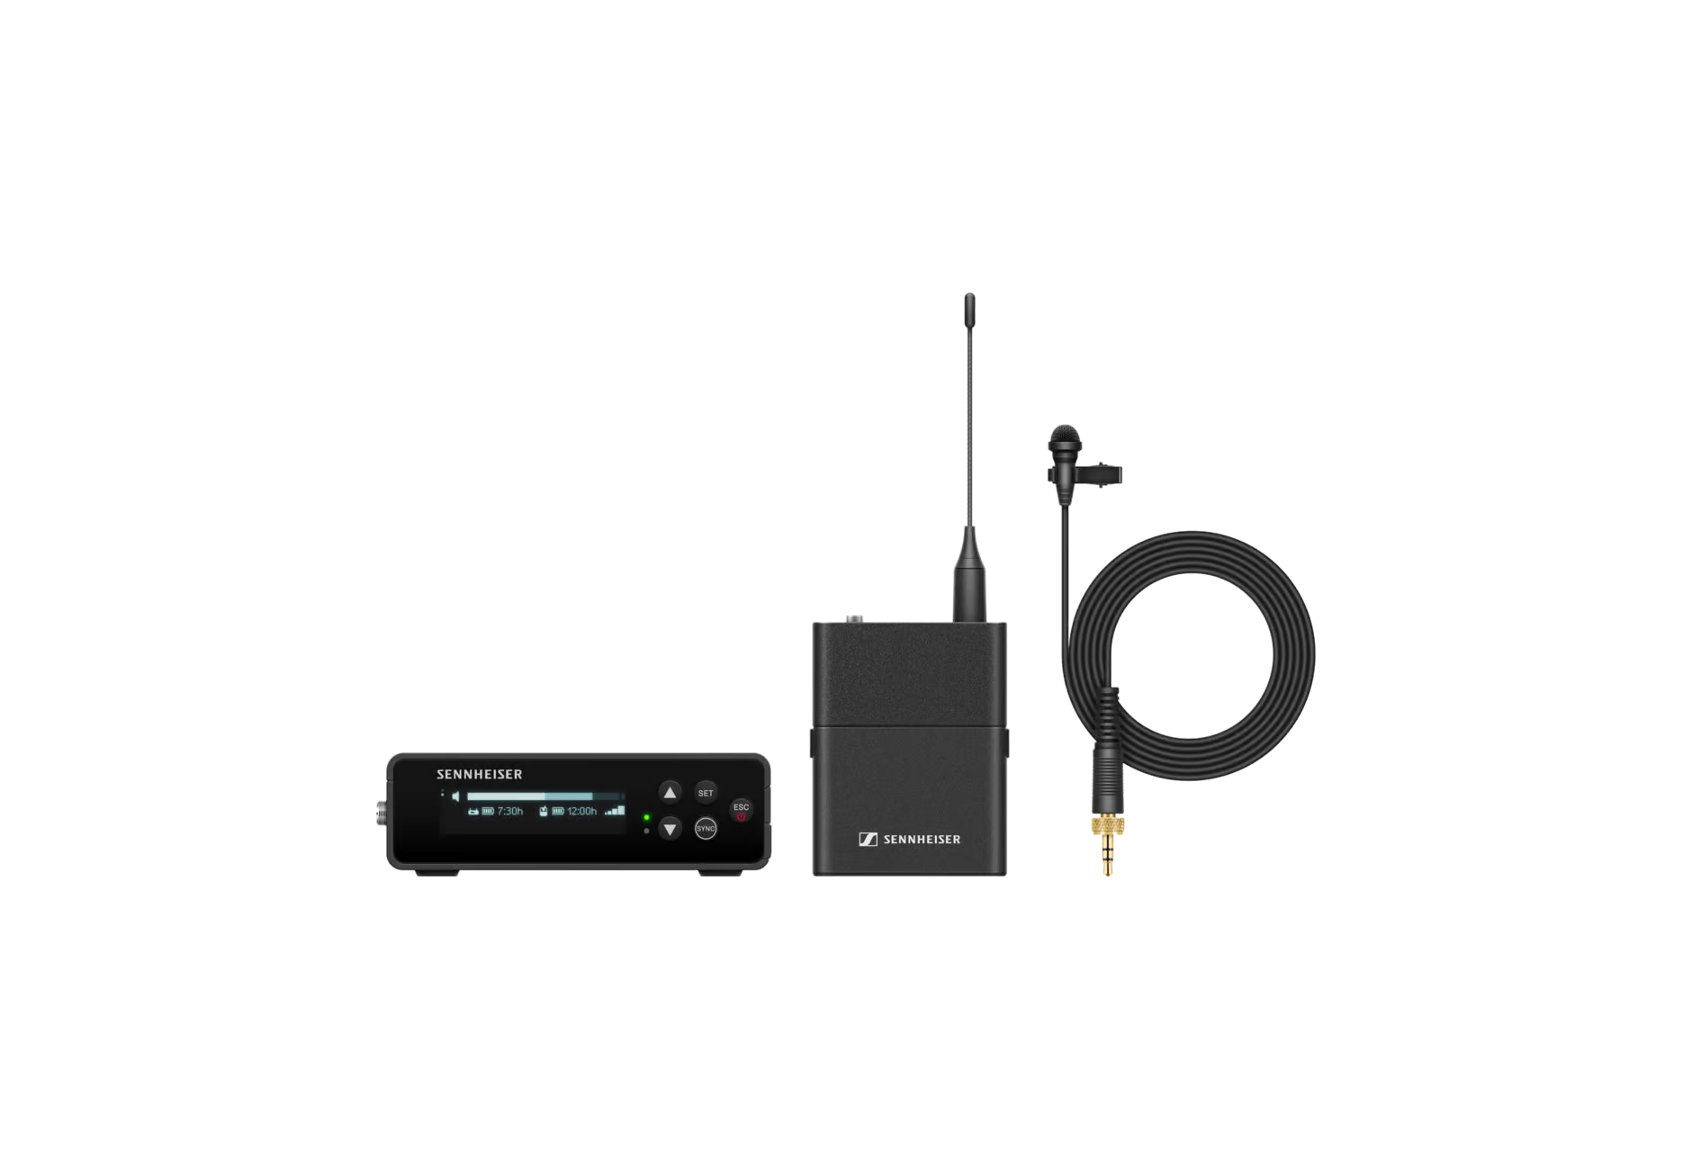

Para sineas dapat mengoptimalkan kualitas audio dengan [EW-DP *digital wireless system*](https://www.sennheiser.com/en-fi/product-families/ew-dp)*.* Dengan koneksi UHF, sistem ini menghasilkan suara berkualitas profesional, menghadirkan jangkauan yang lebih baik, dan konektivitas yang lebih andal daripada sistem 2,4 GHz—semuanya tanpa kerumitan.

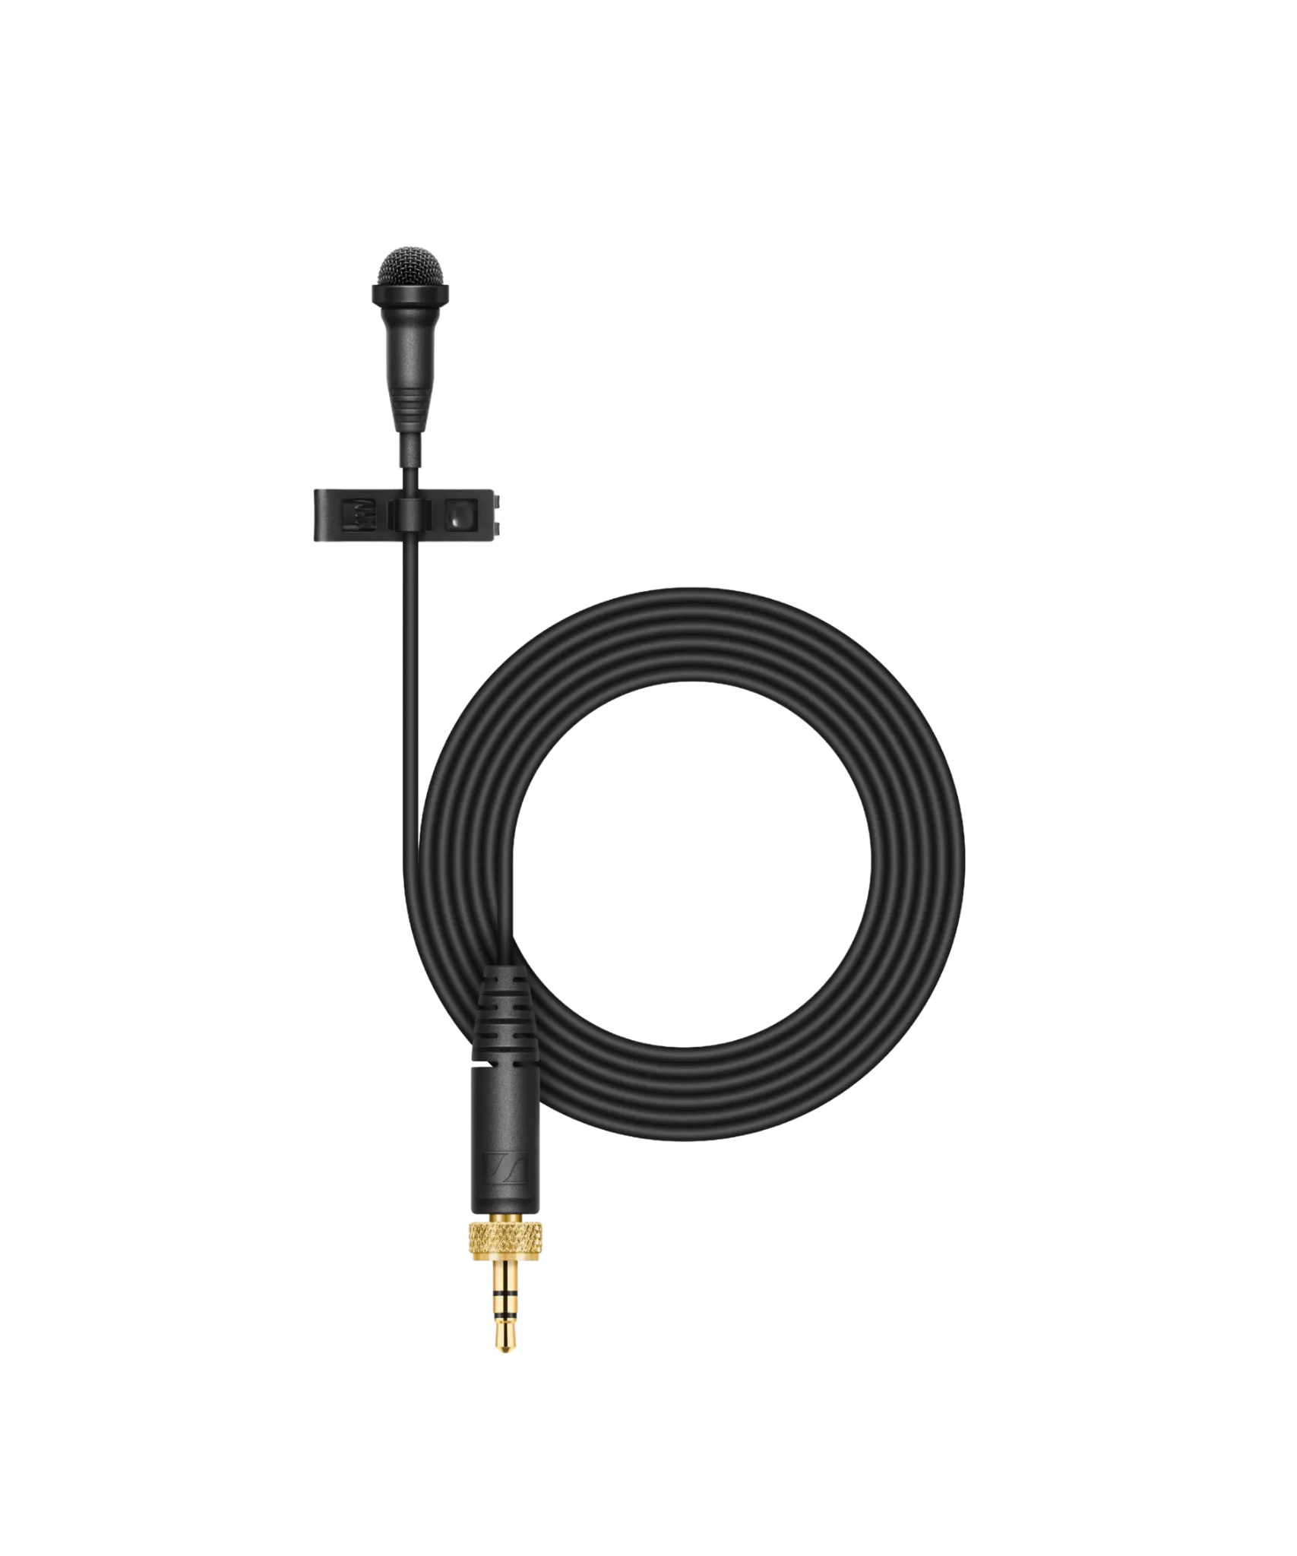

[Mini Lavalier Microphone ME2](https://www.sennheiser.com/en-cn/catalog/products/microphones/me-2/me-2-508935) menyediakan mikrofon *lavalier* *omni-directional* yang berukuran ringkas, dirancang untuk para *filmmaker*, menghadirkan dialog yang jelas dan natural untuk wawancara, dokumenter, dan rekaman di lokasi syuting.

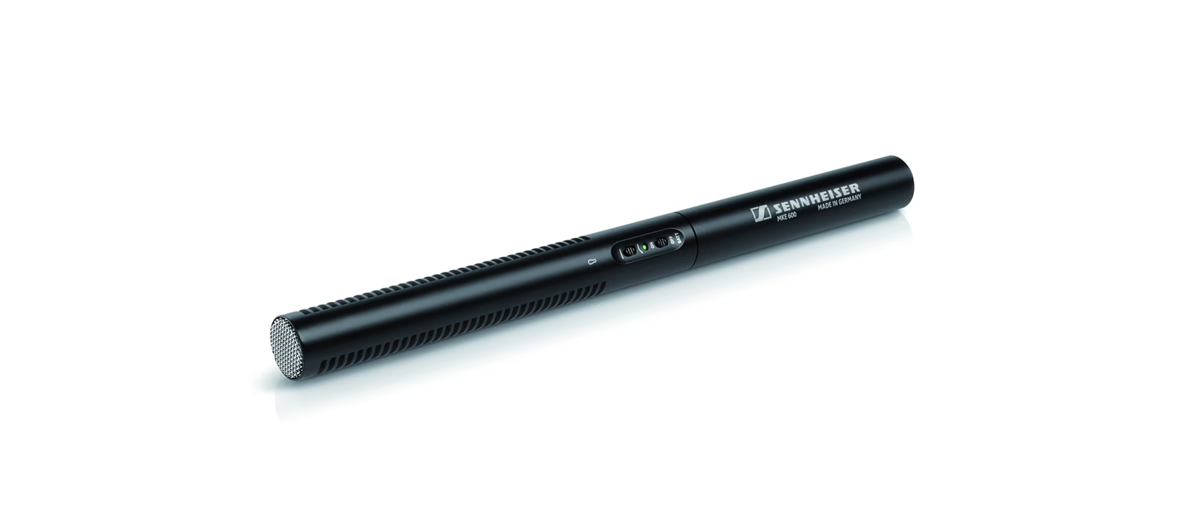

Ideal untuk para *filmmaker* yang sering berpindah-pindah, [MKE 600](https://www.sennheiser.com/en-hk/catalog/products/microphones/mke-600/mke-600-505453) dapat menangkap audio yang jernih dan tajam, bahkan di lingkungan yang bising. Alat ini juga memastikan setiap dialog terdengar dengan tepat.

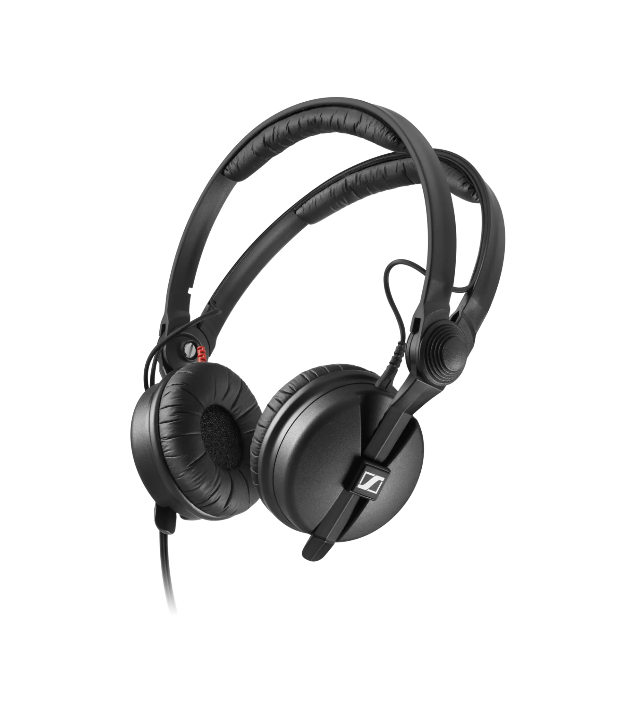

Headphone [HD 25](https://www.sennheiser.com/en-se/catalog/products/headphones/hd-25/hd-25-506909) menawarkan kemampuan monitor audio yang presisi dengan peredaman *noise* tinggi, desain ringan, dan performa luar biasa di lingkungan yang bising—sempurna untuk para profesional yang gemar bepergian.

Suara tidak hanya didengar, tetapi juga dialami. Tingkatkan setiap cerita, tangkap setiap emosi, dan buat setiap adegan tak terlupakan dengan Sennheiser. Selamat Hari Film Nasional!

****

1. [Cinepoint](https://www.instagram.com/p/DEUserfhDvB/?hl=en&img_index=2og/prospek-sangat-awal-sinema-indonesia-2025)